计算机科学与工程学院实验报告（首页）

|  |  |  |  |  |  |  |  |  |
| --- | --- | --- | --- | --- | --- | --- | --- | --- |
| **课程名称** | | **计算机网络** | | | **班级** | **17软2** | | |
| **实验名称** | | **实验5 华为静态路由** | | | **指导教师** | | **李慧** | |
| **姓名** | **陈庆辉** | | **学号** | **1714080902201** | **日期** | **2020年5月9日** | |
|  |  | |  | |  |  | | |

**一、实验目的**

1.掌握静态路由的原理；

2.学会静态路由的配置方法；

3.了解默认路由的适用场景；

**二、实验设备与环境**

**实验设备：.eNSP华为模拟器**

**实验环境：.AR201路由器3台、PC机2台、直通网线4根**

**三、实验步骤及运行结果**

**实验拓扑图：**

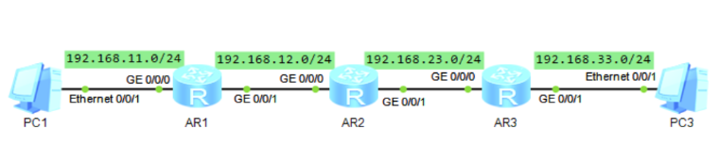

**1. 实验步骤**

（1）按下表给各设备接口分配IP地址,其中x为学号后2位

|  |  |  |  |
| --- | --- | --- | --- |
| **设备** | **接口** | **IP地址** | **网关** |
| **PC1** | **Ethernet0/0/1** | **192.168.11.x/24** | **192.168.11.254/24** |
| **AR1** | **GE0/0/0** | **192.168.11.254/24** |  |
| **AR1** | **GE0/0/1** | **192.168.12.1/24** |  |
| **AR2** | **GE0/0/0** | **192.168.12.2/24** |  |
| **AR2** | **GE0/0/1** | **192.168.23.2/24** |  |
| **AR3** | **GE0/0/0** | **192.168.23.3/24** |  |
| **AR3** | **GE0/0/1** | **192.168.33.254/24** |  |
| **PC3** | **Ethernet0/0/1** | **192.168.33.x/24** | **192.168.33.254/24** |

（2）在AR1上配置2条静态路由，分别到192.168.23.0/24，192.168.33.0/24；命令格式如下：

ip route-static <目的网络地址> <目的网络掩码> <本地接口> <下一跳路由器地址>

（3）在AR2上配置2条静态路由，分别到192.168.11.0/24，192.168.33.0/24；

（4）在AR3上配置2条静态路由，分别到192.168.11.0/24，192.168.12.0/24；

（5）在系统视图下，查看路由器的静态路由表

命令格式为：display ip routing-table protocol static

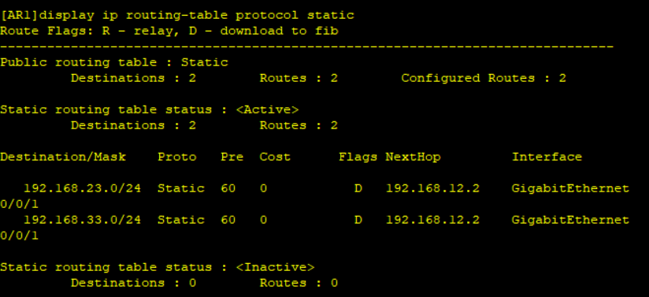

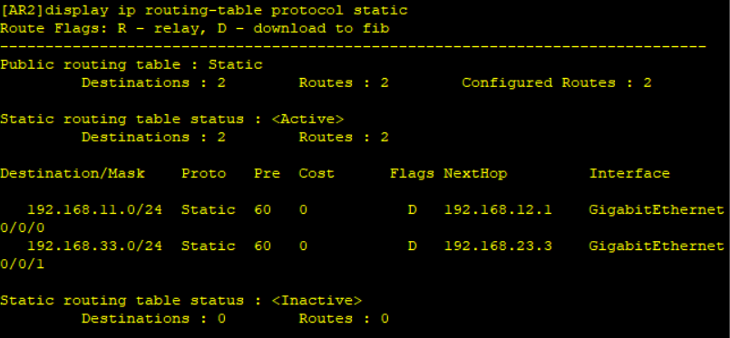

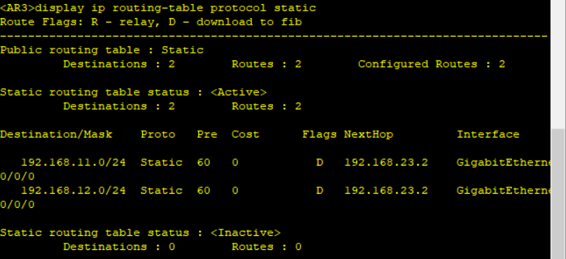

（6）在主机PC1上采用ipconfig查看IP地址，并测试到主机PC3的连通性；

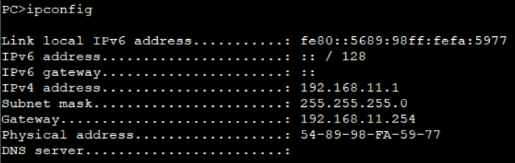

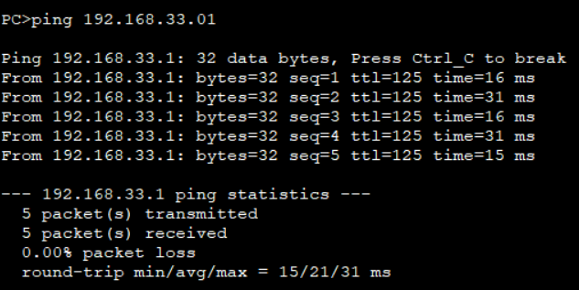

**2.运行结果**

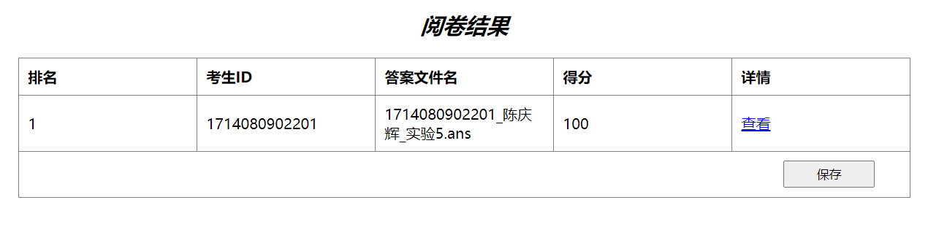

**四、结论与体会**

本次实验使用到路由器，路由器是能够将数据包转发到正确的目的地，并再转发过程中选择最佳路径的设备。其中的关键在于路由表。对于非直连的网段，需要设置静态路由或者动态路由，将网段添加到路由表中。但静态路由是由管理员手工配置的，是单项的，缺乏灵活性。